Федеральное агентство связи

Федеральное государственное бюджетное образовательное учреждение высшего образования

«Сибирский государственный университет телекоммуникаций и информатики»

Кафедра прикладной математики и кибернетики

Отчет по лабораторной работе

по дисциплине «Визуальное программирование и человеко-машинное взаимодействие»

Лабораторная работа №1

Выполнил: студент 3 курса группы ИП-811 Мироненко К. А

Проверил: доцент кафедры ПМиК Мерзлякова Е. Ю.

Оглавление

1. Постановка задачи 3

2. Описание работы 5

3. Примеры работы программы 6

*Приложение* Листинг 9

# Постановка задачи

**Цель:** Знакомство со средой QtCreator, изучение механизма сигналов и слотов. Использование QAction.

# Примеры работы программы

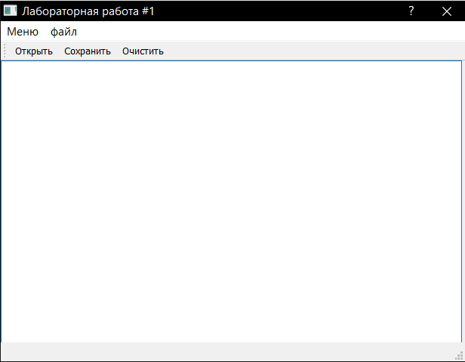

(Главная форма)

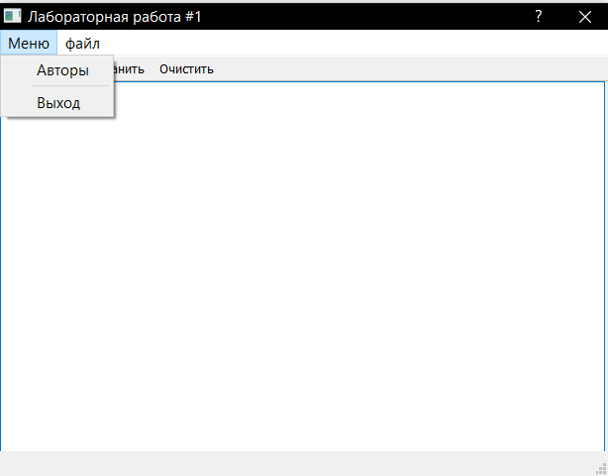

(Пункты главного меню)

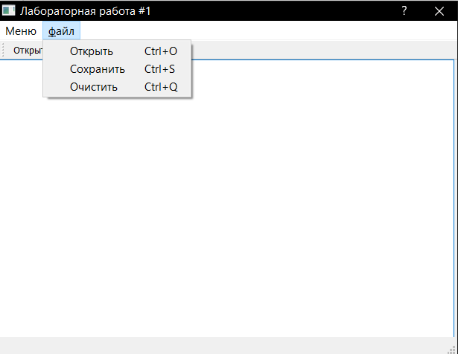

(Пункты меню «Файл»)

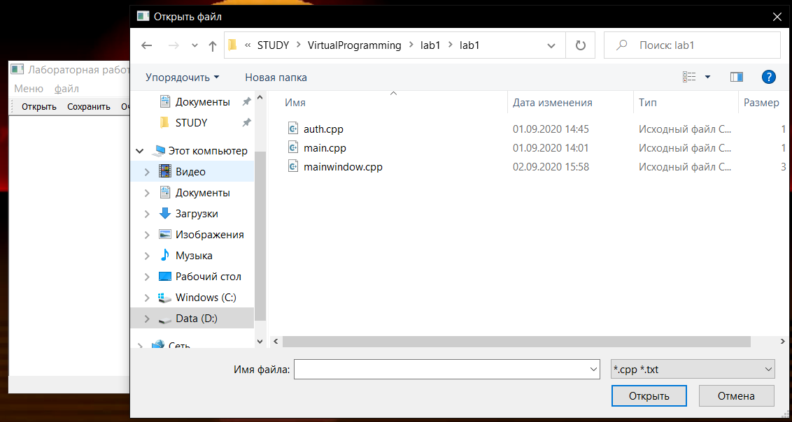

(Открытие файла)

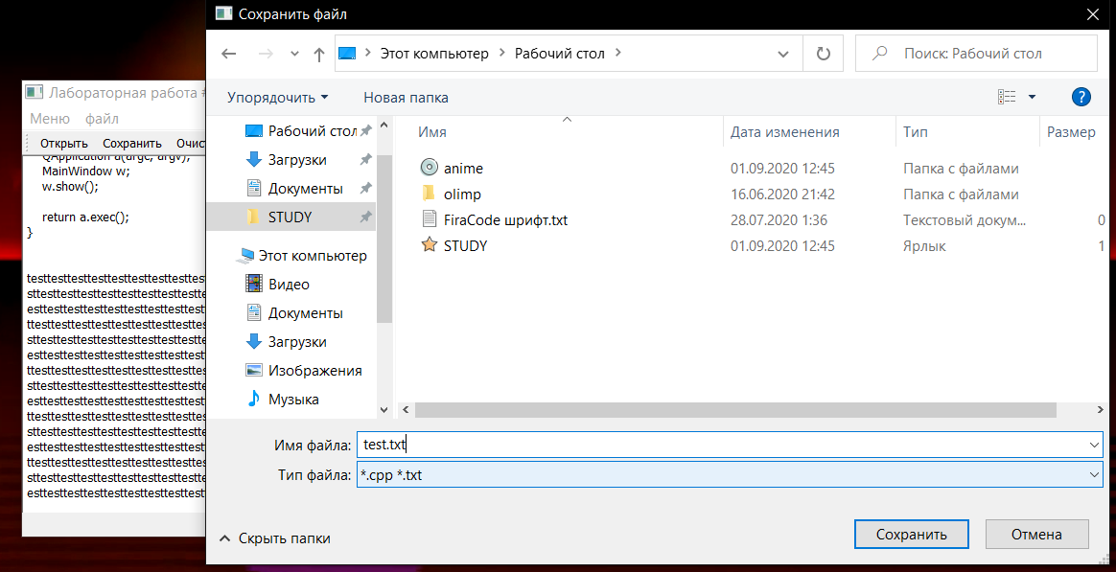

(Сохранение файла)

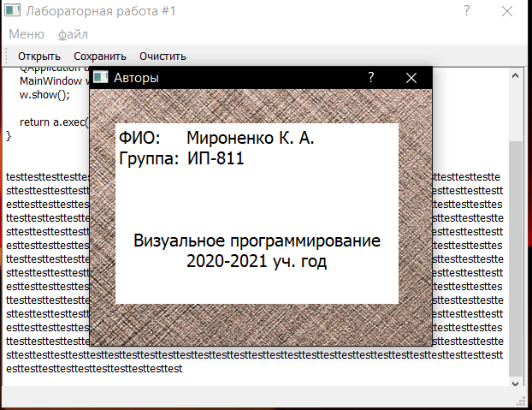

(Форма «Авторы»)

# *Приложение* Листинг

**main.cpp**

#include "mainwindow.h"

#include <QApplication>

int main(int argc, char *argv[])

{

QApplication a(argc, argv);

MainWindow w;

w.show();

return a.exec();

}

**mainwindow.h**

#ifndef MAINWINDOW_H

#define MAINWINDOW_H

#include <QMainWindow>

namespace Ui {

class MainWindow;

}

class MainWindow : public QMainWindow

{

Q_OBJECT

public:

explicit MainWindow(QWidget *parent = nullptr);

~MainWindow();

private:

Ui::MainWindow *ui;

private slots:

void AboutAuth();

void SlotOpen();

void SlotSave();

void SlotClear();

};

#endif // MAINWINDOW_H

**mainwindow.cpp**

#include "mainwindow.h"

#include "ui_mainwindow.h"

#include "auth.h"

#include "ui_auth.h"

#include "QFileDialog"

#include <QTextDocumentWriter>

MainWindow::MainWindow(QWidget *parent) :

QMainWindow(parent),

ui(new Ui::MainWindow)

{

setWindowFlags(Qt::Dialog | Qt::MSWindowsFixedSizeDialogHint);

ui->setupUi(this);

connect(ui->btn_Auth, SIGNAL(triggered()), this, SLOT(AboutAuth()));

QAction *pactOpen = new QAction("File open action", 0);

pactOpen -> setText("Открыть");

pactOpen -> setShortcut(QKeySequence("CTRL+O"));

pactOpen -> setToolTip("Открытие документа");

pactOpen -> setStatusTip("Открыть файл");

pactOpen -> setWhatsThis("Открыть файл");

connect(pactOpen, SIGNAL(triggered()), SLOT(SlotOpen()));

QAction *pactSave = new QAction("File save action", 0);

pactSave -> setText("Сохранить");

pactSave -> setShortcut(QKeySequence("CTRL+S"));

pactSave -> setToolTip("Сохранение документа");

pactSave -> setStatusTip("Сохранить файл");

pactSave -> setWhatsThis("Сохранить файл");

connect(pactSave, SIGNAL(triggered()), SLOT(SlotSave()));

QAction *pactClear = new QAction("File clear action", 0);

pactClear -> setText("Очистить");

pactClear -> setShortcut(QKeySequence("CTRL+Q"));

pactClear -> setToolTip("Очистить");

pactClear -> setStatusTip("Очистить");

pactSave -> setWhatsThis("Очистить");

connect(pactClear, SIGNAL(triggered()), SLOT(SlotClear()));

QMenu *pmnuFile = new QMenu("&файл");

pmnuFile -> addAction(pactOpen);

pmnuFile -> addAction(pactSave);

pmnuFile -> addAction(pactClear);

menuBar() -> addMenu(pmnuFile);

ui -> mainToolBar -> addAction(pactOpen);

ui -> mainToolBar -> addAction(pactSave);

ui -> mainToolBar -> addAction(pactClear);

}

void MainWindow::AboutAuth(){

auth *dlg = new auth();

dlg -> show();

}

void MainWindow::SlotOpen(){

QString filename = QFileDialog::getOpenFileName(0, "Открыть файл", QDir::currentPath(), "*.cpp *.txt");

QFile file(filename);

if (file.open(QIODevice::ReadOnly | QIODevice::Text))

ui -> textEdit -> setPlainText(file.readAll());

}

void MainWindow::SlotSave(){

QString filename = QFileDialog::getSaveFileName(0, "Сохранить файл", QDir::currentPath(), "*.cpp *.txt");

QTextDocumentWriter writer;

writer.setFileName(filename);

writer.write(ui->textEdit->document());

}

void MainWindow::SlotClear(){

ui->textEdit->clear();

}

MainWindow::~MainWindow()

{

delete ui;

}

**mainwindow.ui**

<?xml version="1.0" encoding="UTF-8"?>

<ui version="4.0">

<class>MainWindow</class>

<widget class="QMainWindow" name="MainWindow">

<property name="geometry">

<rect>

<x>0</x>

<y>0</y>

<width>615</width>

<height>450</height>

</rect>

</property>

<property name="minimumSize">

<size>

<width>615</width>

<height>450</height>

</size>

</property>

<property name="maximumSize">

<size>

<width>615</width>

<height>450</height>

</size>

</property>

<property name="focusPolicy">

<enum>Qt::NoFocus</enum>

</property>

<property name="contextMenuPolicy">

<enum>Qt::DefaultContextMenu</enum>

</property>

<property name="acceptDrops">

<bool>false</bool>

</property>

<property name="windowTitle">

<string>Лабораторная работа #1</string>

</property>

<widget class="QWidget" name="centralWidget">

<widget class="QTextEdit" name="textEdit">

<property name="geometry">

<rect>

<x>0</x>

<y>0</y>

<width>611</width>

<height>381</height>

</rect>

</property>

</widget>

</widget>

<widget class="QMenuBar" name="menuBar">

<property name="geometry">

<rect>

<x>0</x>

<y>0</y>

<width>615</width>

<height>26</height>

</rect>

</property>

<widget class="QMenu" name="menu">

<property name="title">

<string>Меню</string>

</property>

<addaction name="btn_Auth"/>

<addaction name="separator"/>

<addaction name="btn_Exit"/>

</widget>

<addaction name="menu"/>

</widget>

<widget class="QToolBar" name="mainToolBar">

<attribute name="toolBarArea">

<enum>TopToolBarArea</enum>

</attribute>

<attribute name="toolBarBreak">

<bool>false</bool>

</attribute>

</widget>

<widget class="QStatusBar" name="statusBar"/>

<action name="btn_Exit">

<property name="text">

<string>Выход</string>

</property>

</action>

<action name="btn_Auth">

<property name="text">

<string>Авторы</string>

</property>

</action>

</widget>

<layoutdefault spacing="6" margin="11"/>

<resources/>

<connections>

<connection>

<sender>btn_Exit</sender>

<signal>triggered()</signal>

<receiver>MainWindow</receiver>

<slot>close()</slot>

<hints>

<hint type="sourcelabel">

<x>-1</x>

<y>-1</y>

</hint>

<hint type="destinationlabel">

<x>199</x>

<y>149</y>

</hint>

</hints>

</connection>

</connections>

</ui>

**auth.h**

#ifndef AUTH_H

#define AUTH_H

#include <QDialog>

namespace Ui {

class auth;

}

class auth : public QDialog

{

Q_OBJECT

public:

explicit auth(QWidget *parent = nullptr);

~auth();

private:

Ui::auth *ui;

};

#endif // AUTH_H

**auth.cpp**

#include "auth.h"

#include "ui_auth.h"

auth::auth(QWidget *parent) :

QDialog(parent),

ui(new Ui::auth)

{

setWindowFlags(Qt::Dialog | Qt::MSWindowsFixedSizeDialogHint);

ui->setupUi(this);

}

auth::~auth()

{

delete ui;

}

**auth.ui**

<?xml version="1.0" encoding="UTF-8"?>

<ui version="4.0">

<class>auth</class>

<widget class="QDialog" name="auth">

<property name="windowModality">

<enum>Qt::NonModal</enum>

</property>

<property name="geometry">

<rect>

<x>0</x>

<y>0</y>

<width>400</width>

<height>300</height>

</rect>

</property>

<property name="minimumSize">

<size>

<width>400</width>

<height>300</height>

</size>

</property>

<property name="maximumSize">

<size>

<width>400</width>

<height>300</height>

</size>

</property>

<property name="windowTitle">

<string>Авторы</string>

</property>

<widget class="QLabel" name="label">

<property name="geometry">

<rect>

<x>-460</x>

<y>0</y>

<width>1391</width>

<height>331</height>

</rect>

</property>

<property name="text">

<string/>

</property>

<property name="pixmap">

<pixmap>../background.jpg</pixmap>

</property>

</widget>

<widget class="QTextEdit" name="textEdit">

<property name="geometry">

<rect>

<x>30</x>

<y>40</y>

<width>331</width>

<height>211</height>

</rect>

</property>

<property name="frameShape">

<enum>QFrame::NoFrame</enum>

</property>

<property name="readOnly">

<bool>true</bool>

</property>

<property name="html">

<string>&lt;!DOCTYPE HTML PUBLIC &quot;-//W3C//DTD HTML 4.0//EN&quot; &quot;http://www.w3.org/TR/REC-html40/strict.dtd&quot;&gt;

&lt;html&gt;&lt;head&gt;&lt;meta name=&quot;qrichtext&quot; content=&quot;1&quot; /&gt;&lt;style type=&quot;text/css&quot;&gt;

p, li { white-space: pre-wrap; }

&lt;/style&gt;&lt;/head&gt;&lt;body style=&quot; font-family:'MS Shell Dlg 2'; font-size:7.8pt; font-weight:400; font-style:normal;&quot;&gt;

&lt;p style=&quot; margin-top:0px; margin-bottom:0px; margin-left:0px; margin-right:0px; -qt-block-indent:0; text-indent:0px;&quot;&gt;&lt;span style=&quot; font-size:12pt; color:#000000;&quot;&gt;ФИО: Мироненко К. А.&lt;/span&gt;&lt;/p&gt;

&lt;p style=&quot; margin-top:0px; margin-bottom:0px; margin-left:0px; margin-right:0px; -qt-block-indent:0; text-indent:0px;&quot;&gt;&lt;span style=&quot; font-size:12pt; color:#000000;&quot;&gt;Группа: ИП-811&lt;/span&gt;&lt;/p&gt;

&lt;p style=&quot;-qt-paragraph-type:empty; margin-top:0px; margin-bottom:0px; margin-left:0px; margin-right:0px; -qt-block-indent:0; text-indent:0px; font-size:12pt; color:#000000;&quot;&gt;&lt;br /&gt;&lt;/p&gt;

&lt;p style=&quot;-qt-paragraph-type:empty; margin-top:0px; margin-bottom:0px; margin-left:0px; margin-right:0px; -qt-block-indent:0; text-indent:0px; font-size:12pt; color:#000000;&quot;&gt;&lt;br /&gt;&lt;/p&gt;

&lt;p style=&quot;-qt-paragraph-type:empty; margin-top:0px; margin-bottom:0px; margin-left:0px; margin-right:0px; -qt-block-indent:0; text-indent:0px; font-size:12pt; color:#000000;&quot;&gt;&lt;br /&gt;&lt;/p&gt;

&lt;p align=&quot;center&quot; style=&quot; margin-top:0px; margin-bottom:0px; margin-left:0px; margin-right:0px; -qt-block-indent:0; text-indent:0px;&quot;&gt;&lt;span style=&quot; font-size:12pt; color:#000000;&quot;&gt;Визуальное программирование 2020-2021 уч. год&lt;/span&gt;&lt;/p&gt;&lt;/body&gt;&lt;/html&gt;</string>

</property>

<property name="overwriteMode">

<bool>false</bool>

</property>

<property name="acceptRichText">

<bool>false</bool>

</property>

</widget>

</widget>

<resources/>

<connections/>

</ui>